

**Руководство по эксплуатации**

**Пистолет пескоструйный Zitrek PG8 с системой рекуперации абразива**

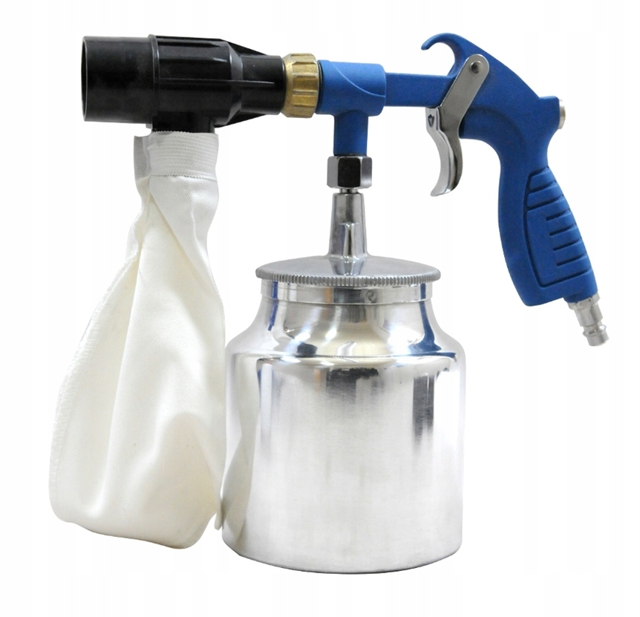

|  |  |
| --- | --- |
|  |  |
|  |  |

**www.zitrek.ru**

**УВАЖАЕМЫЙ ПОКУПАТЕЛЬ!**

**Благодарим Вас за приобретение** пескоструйного пистолета Zitrek PG8 с системой рекуперации абразива.

**Для эффективной и безопасной работы внимательно прочтите данную инструкцию и сохраните ее для дальнейших справок.**

При передаче инструмента третьим лицам прилагайте к нему данную инструкцию.

При работе пистолетом всегда руководствуйтесь указаниями по безопасности, содержащимися в данной инструкции по эксплуатации.

Категорически запрещается вносить изменения в конструкцию.

В случае несоблюдения правил эксплуатации или внесения каких-либо изменений в его конструкцию инструмент не подлежит гарантийному ремонту.

**ВНИМАНИЕ!»**. Несоблюдение данной инструкции по эксплуатации может привести к тяжелым последствиям: нанесению ущерба имуществу и здоровью людей.

**Правила безопасности**

Распыляемые материалы являются легко воспламеняемыми во время распыления. Всегда обращайтесь к инструкции изготовителя перед использованием.

Рекомендуется использование средств индивидуальной защиты органов дыхания.

Всегда надевайте защитные очки во время работы.

Во время работы необходимо надевать защитные перчатки.

Рекомендуется надевать наушники во время работы.

Не выполняйте работы с использованием неисправного или изношенного оборудования.

Направляйте сопло только на очищаемую поверхность.

Используйте абразив с требуемыми характеристиками.

Находящаяся под давлением струя смеси воздуха с абразивным материалом оказывает значительное режуще-абразивное воздействие, поэтому никогда не следует направлять эту струю на людей, животных, электрическое оборудование или восприимчивые к воздействию абразивного материала поверхности

Работники выполняющие смежные работы в зоне проведения абразивоструйной очистки, должны быть в защитных очках.

Перед началом работы проверьте линию подачи сжатого воздуха и разъемы на утечки.

При ремонте используйте только оригинальные запасные части. Не вносите изменения в конструкцию оборудования.

**Запрещается:**

-Нахождение людей без защитных очков в рабочей зоне (ближе 15м) абразивоструйной очистки.

Направлять пневмоинструмент или струю сжатого воздуха на людей, животных или на собственное тело.

Направлять струю сжатого воздуха в сторону компрессора.

Работать без защитной обуви, касаться работающего компрессора мокрыми руками и/или ногами.

Превышать рекомендованное рабочее давление.

Устанавливать не оригинальные запасные части и сменные сопла.

**Важно:**

Подсоединяя к шлангу компрессора пневмоинструмент, не забывайте перекрывать воздушный кран.

При использовании сжатого воздуха соблюдайте все правила техники безопасности. При обнаружении неисправности следует немедленно прекратить работу.

**НАЗНАЧЕНИЕ ОБОРУДОВАНИЯ**

Пистолет пескоструйный Zitrek PG8 с системой рекуперации абразива, предназначен для сухой абразивоструйной очистки поверхностей, где ограничена возможность подачи сжатого воздуха или при незначительном объеме работ. Устройство идеально подходит для выполнения абразивоструйных работ в стесненных условиях и там где применение напорного абразивоструйного аппарата по каким-то причинам не возможно.

Пистолет может работать с любыми абразивами (кварцевый песок, электрокорунд), предназначенными для данного вида работ.

Пистолет предназначен для удаления очагов коррозии со всех видов стальных поверхностей, колесных дисков, деталей кузова автомобилей, сельскохозяйственных машин, строительных машин и т. д.

Разнообразие сменных головок позволяет адаптировать форму струи выбрасываемого абразива к форме пескоструйной поверхности, 4 насадки, входящие в комплект, позволяют выполнять точечные и поверхностные работы, а также угловую внутреннюю и внешнюю очистку.

Во время работы можно удалить абразив, скапливающийся в тканевом мешке, прижав головку пистолета к пескоструйному элементу.

Пистолет имеет штуцер для соединения с пневмолинией.

# Описание оборудования

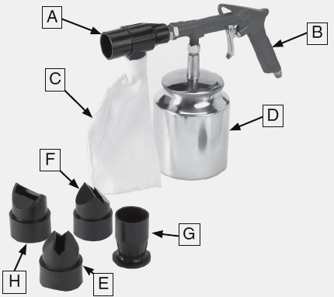

А. Пескоструйное сопло

B. Пескоструйный пистолет

C. Мешок для сбора абразива

D. Бачок

E. Насадка для расширяющего факела распыления

F. Плоская насадка

G. Круглая насадка

H. Насадка для сужающего факела распыления

# Технические характеристики

|  |  |
| --- | --- |
| **МОДЕЛЬ** | **Zitrek PG8** |
| Рабочее давление, бар | 3,5 - 5 |
| Расход воздуха, от л/мин | 200 |
| Емкость бачка, мл | 750 |
| Воздушное соединение | 1/4 " |
| Вес, кг |  |

# Подключение и работа

- Данное оборудование содержит защитное покрытие. Перед использованием промойте оборудование подходящим раствором.

- Пистолет предназначен для работы с сухим и чистым воздухом. Поскольку сжатый воздух может содержать влагу и посторонние примеси, приводящими к коррозии и преждевременному износу пневмоинструмента, рекомендуется использовать в воздушной линии фильтр (влаго-маслоотделитель), который необходимо устанавливать как можно ближе к распылителю.

- Давление в воздухопроводе должно поддерживаться 3,5 - 5 бар. Слишком низкое или слишком высокое давление могут повредить инструмент и ухудшить качество очистки.

- Проверьте и при необходимости замените поврежденные и изношенные части инструмента.

- Убедитесь что курок и сопло в исправности.,

- Убедитесь что соединения с воздухопроводом, бачок и крышка надежно затянуты.

- Подготовьте абразив. Устройство может работать с абразивом диаметр частиц которого равен 1,4мм.

- Вставьте необходимое сопло и наполните бачок абразивом для пескоструйной обработки.

- Осмотрите рабочую поверхность, подсоедините пескоструйный пистолет к источнику сжатого воздуха и запустите компрессор.

- Поднесите сопло вплотную к рабочей поверхности и начните работу.

- Перед началом работы проверьте пескоструйный пистолет на шаблоне, отрегулируйте подачу воздуха.

- Песок, выброшенный под давлением воздуха, засасывается обратно в мешок после того, как отскакивает от очищенной поверхности.

# Техническое обслуживание

-Отсоедините пистолет от сети сжатого воздуха.

-Удалите неиспользованный абразив в подходящий контейнер и прочистите пистолет и бачок. Продуйте пистолет сжатым воздухом.

-Снимите крышку сопла и прочистите его.

- Убедитесь что сопло чистое и не повреждено.

Регулярно проверяйте все крепежи, винты на корпусе инструмента, чтобы убедиться, что они хорошо подтянуты.

Квалифицированный ремонт в большинстве случаев можно производить только при помощи специальных инструментов. В этом случае обратитесь в сервисный центр.

# Хранение и транспортировка

Перед хранением инструмент должен быть разобран и тщательно очищен от остатков абразива.

Во время транспортировки и хранения инструмента старайтесь беречь его от попадания влаги. Рекомендуется хранить аппарат в сухом, хорошо проветриваемом помещении и не подвергать его воздействию повышенной влажности, коррозионно-опасных газов и пыли.

**ГАРАНТИЙНЫЕ ОБЯЗАТЕЛЬСТВА**

Гарантийный срок – 6 месяцев с даты ввода в эксплуатацию, но не более 12 месяцев с даты продажи.

Указанный срок действителен при соблюдении потребителем требований настоящего паспорта.

**Сервисные центры:**



**С полным перечнем сервисных центров вы можете ознакомиться на сайте** [**www.z3k.ru**](http://www.z3k.ru) **в разделе Сервис.**

**Дата выпуска: «___» ________ 20 г.**

**Дата продажи: «__­­­_» ________ 20 г.**

